上海电力大学外国语学院

课程报告

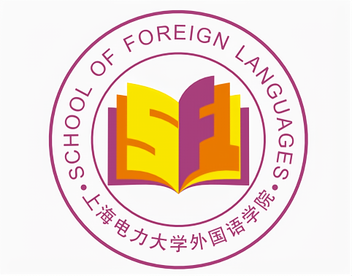

学 期：
课 号：
课程名称：
学 号：
学生姓名：

报告格式参考
（一）标题：中文黑体、英文Times New Roman，小二加粗居中，单倍行距。
（二）一级标题：中文黑体、英文Times New Roman，小三顶左，单倍行距。
（三）二级标题：中文黑体、英文Times New Roman，四号顶左，单倍行距。
（四）三级标题：中文黑体、英文Times New Roman，小四顶左，单倍行距。
（五）段落文字：中文宋体、英文Times New Roman小四，两端对齐书写，段落首行左缩进 2 个汉字符。行距 20 磅。
（六）表格：表名置于表的上方，中文宋体、英文Times New Roman五号居中，表格内文字为中文宋体、英文Times New Roman，大小根据表的内容自行调整。
（七）图：图名置于图的下方，中文宋体，英文Times New Roman，五号居中，单倍行距。

